Протокол
заседания комиссии по противодействию коррупции
в ГБУ ДО ДДЮТ Фрунзенского района Санкт-Петербурга

«19» января 2021 г № 21.01-1

Присутствовали:
Председатель Комиссии:
Мерзлякова М.Г., заместитель директора;
Заместитель председателя Комиссии:
Московцева И.Г., заведующий канцелярией.
Члены Комиссии:
Газина М.А., администратор;
Игнатенко О.В., педагог-организатор;
Вегера О.Н., методист.
Орлова М.Г., методист, председатель профсоюзного комитета ГБУ ДО ДДЮТ Фрунзенского района Санкт-Петербурга
Ответственный секретарь Комиссии:
Рыхлов П.В., заместитель директора по безопасности;

Приглашены:
Е.К. Зверева – заместитель директора по АХР
Н.В. Симакова – главный бухгалтер
Е.П. Шарова – заместитель директора по УВР
Н.Н. Сабинина – заместитель директора по УМР
С.В. Скакун – главный инженер

Повестка заседания Комиссии:
- Анализ деятельности ГБУ ДО ДДЮТ Фрунзенского района Санкт-Петербурга по недопущению коррупционных нарушений в 2020 календарном году.
- О бухгалтерском учете, наличии и достоверности первичных документов бухгалтерского учета (в области административно-хозяйственной части, бухгалтерии и государственном заказе).
- О подготовке и распространении отчётных материалов о проводимой работе и достигнутых результатах в сфере противодействия коррупции.

На заседании присутствуют семь членов Комиссии из восьми, кворум имеется. Все члены Комиссии своевременно уведомлены о времени и месте заседания и о вопросах, включенных в повестку дня.

Слушали:

- По первому вопросу слушали
Е.П. Шарову:
О.В. Игнатенко:
П.В. Рыхлова:

Принято решение:
- Информацию Е.П. Шаровой, О.В. Игнатенко, П.В. Рыхлова принять к сведению.
- Рекомендовали Е.П. Шаровой продолжать вести активную профилактику коррупционных и иных правонарушений, особенно среди педагогического состава.

- По второму вопросу слушали Е.К. Звереву, М.Г. Мерзлякову, Н.В. Симакову:
Принято решение:
- Информацию Е.К. Зверевой, М.Г. Мерзляковой, Н.В. Симаковой принять к сведению
- Докладчикам рекомендовали продолжать вести активную профилактику коррупционных и иных правонарушений.

- По третьему вопросу слушали П.В. Рыхлова:
Принято решение:
- Информацию принять к сведению.
- Далее вести пропаганду против коррупции, в работе неукоснительно соблюдать требования законодательства.

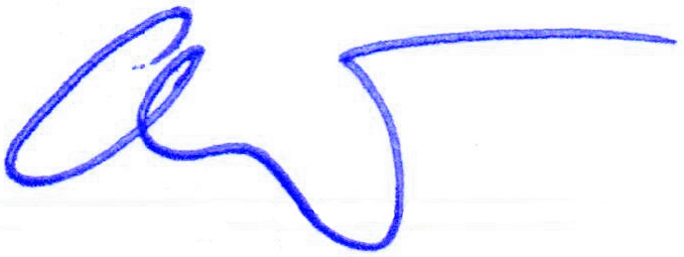
Председатель комиссии:
Заместитель директора М.Г. Мерзлякова

Секретарь комиссии:
Заместитель директора по безопасности П.В. Рыхлов

